ХОДИТ ПЕСЕНКА ПО КРУГУ
слова М.Танича и И.Шаферана музыка О.Фельцмана

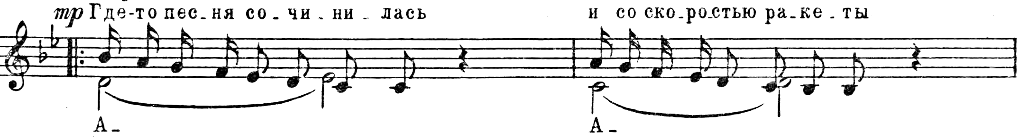
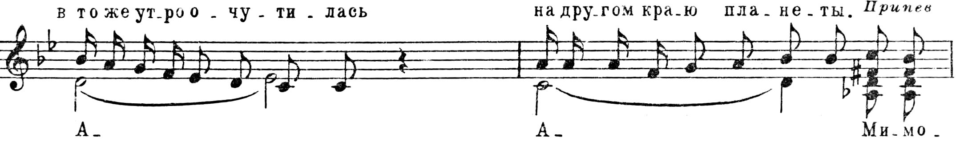
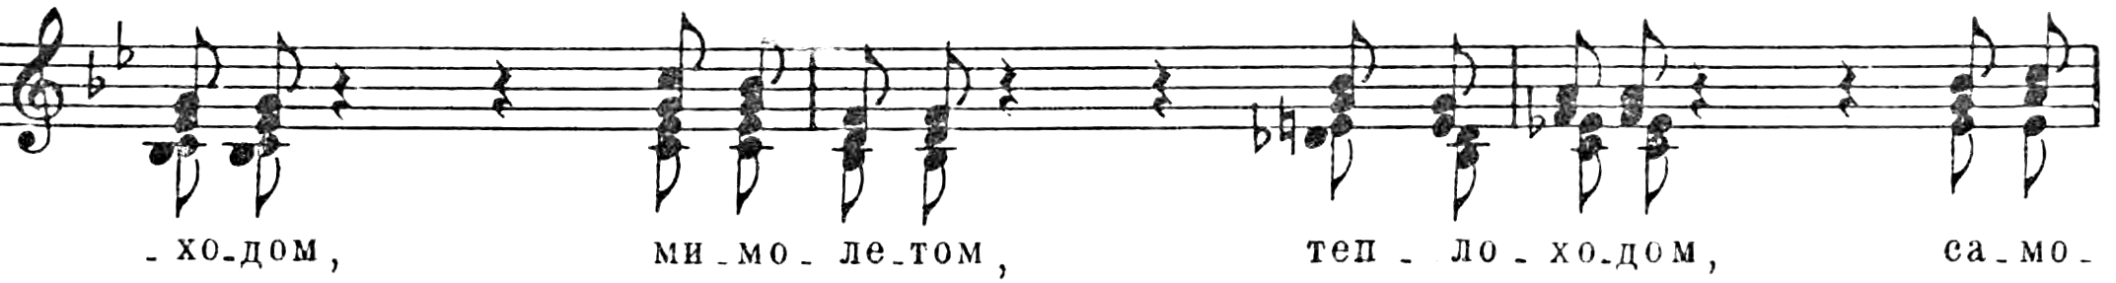
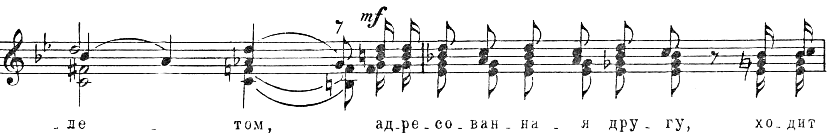

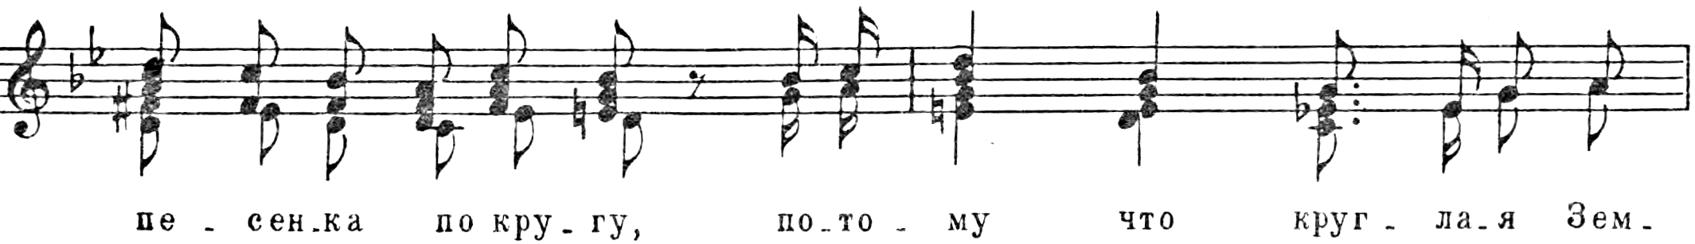

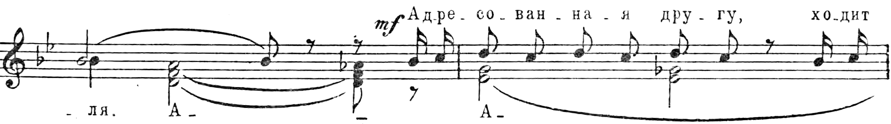
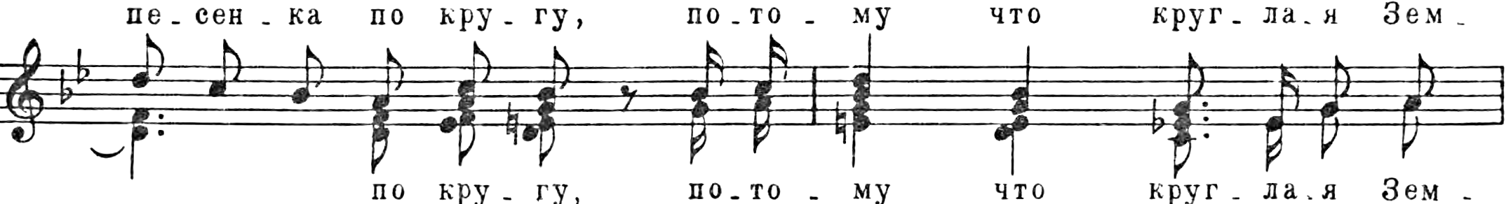

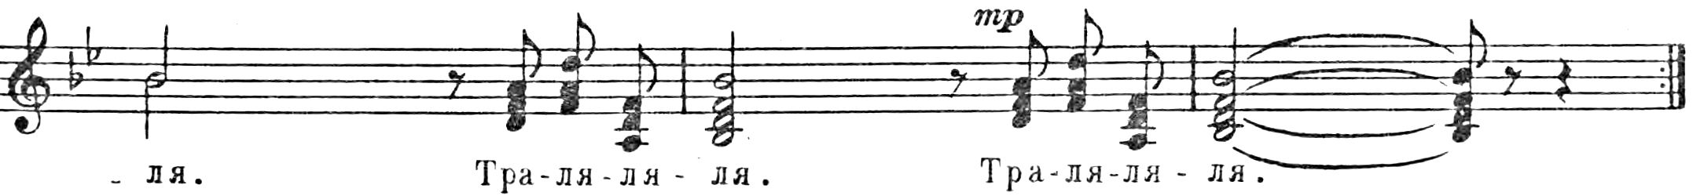
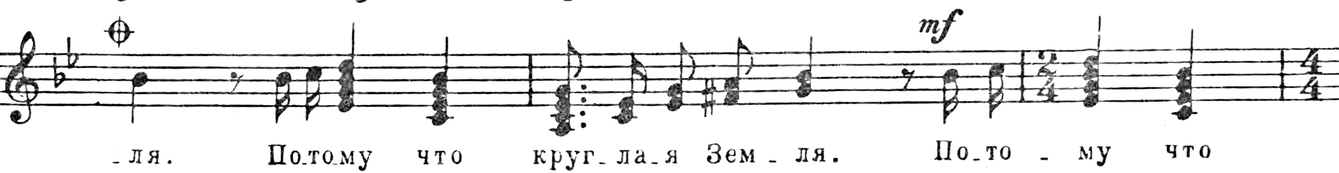

2. Эту песню можно было  Петь с конца и петь с начала,  Просто солнце в ней светило,  Просто речка в ней журчала.  Припев. | 3. Можно с песенкой сердечной  И грустить, и веселиться,  И, как хлебом, с первым встречным  Можно песней поделиться.  Припев.

